川越云课堂学生端下载操作手册
电脑端下载：
第一步：点开链接
http://www.cyjyxx.com/detail/6107.html
第二步：根据自己电脑实际情况选择性下载
1：Windows学生版操作步骤如下：
备注：操作系统版本win7级以上，如果低于此版本，将无法安装，请升级操作系统版本后，再根据如下操作进行安装。
①鼠标左键点击【点击下载】即可
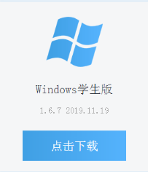
②根据弹出界面自由选择保存位置，如果不会，请直接保存到桌面
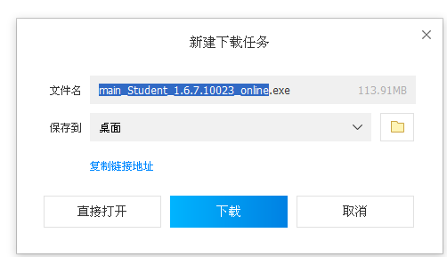
③点击【下载】，等待下载完毕后，电脑桌面会出现如下图标
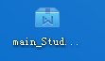
④鼠标左键双击，弹出如下界面，点击【OK】按钮，即可进行安装
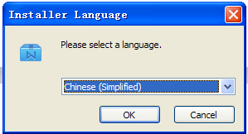
①：Mac学生版→鼠标左键点击【点击下载】即可

备注：具体操作与【Windows学生版操作步骤】相同，略
移动端下载：
ipad/iphone学生版：请使用手机微信，点击【扫一扫】，扫描如下二维码即可下载，并进行安装
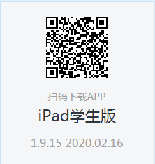
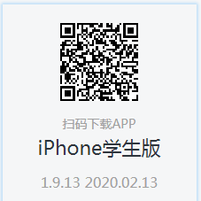
Android学生版：请使用手机微信，点击【扫一扫】，扫描如下二维码即可下载，并进行安装
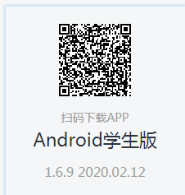
或者再应用市场里搜索：直播云。下载最新版本的。

